**daVinci opdracht**

**Ontwerpen & Bouwen**

**Lanceerinstallatie**

Met een kanon kun je van grote afstand een stad beschieten, dankzij de kracht van een ontploffing. Maar voordat het buskruit ontdekt werd was er al een mechanisch kanon. De Trebuchet is een middeleeuws wapen, bedoeld om zware stenen van grote afstand op een vestingmuur te schieten. Het was het mechanisch kanon waarmee muren van verdedigingswerken beschadigd konden worden.

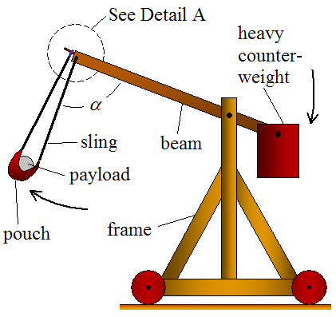 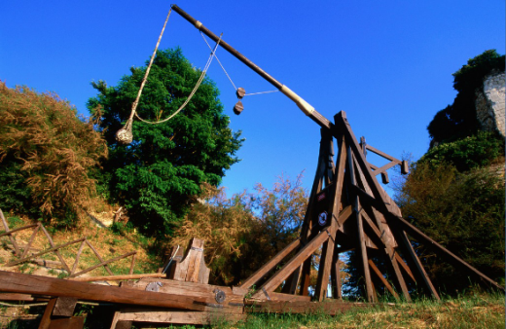 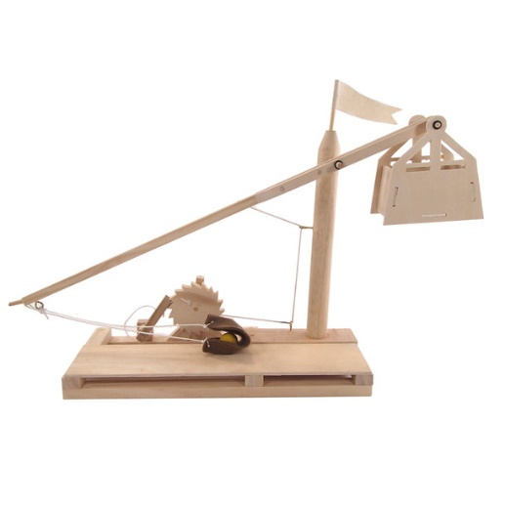

Daarna heeft o.a. Leonardo da Vinci andere mechanische kanonnen bedacht: een boogkatapult, een spanboogkatapult en een kruisboog. De uitvindingen van da Vinci maakten gebruik van de kracht van een gespannen stuk hout, waar de trebuchet gebruik maakt van de zwaartekracht.

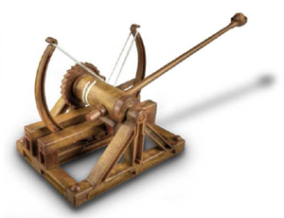 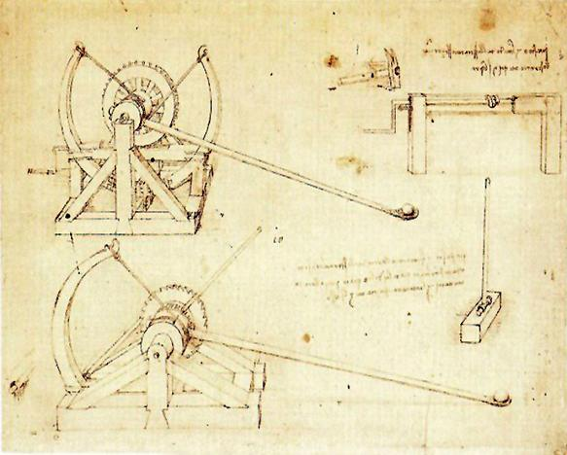 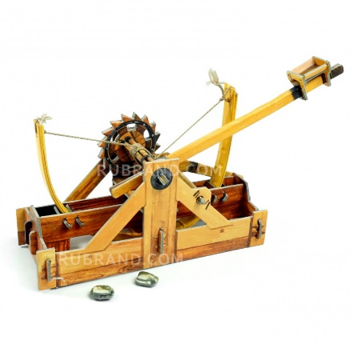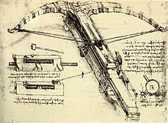 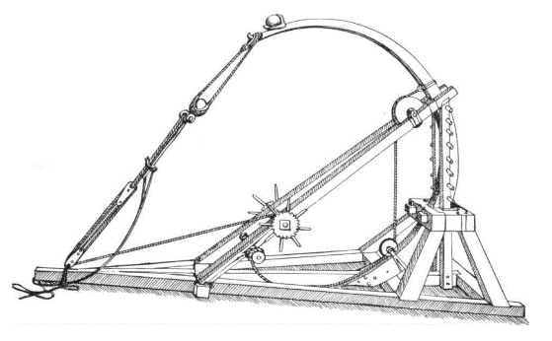 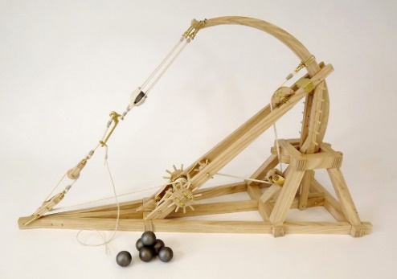

**Ontwerp**

In plaats van stenen gebruiken we tennisballen. Je ontwerpt een machine die een tennisbal lanceert. Het is een wedstrijdje: wie de grootste afstand haalt, wint. De ontwerpeisen zijn:

• De installatie past (evt ingeklapt) in een kubus van 30×30×30 cm.

• De installatie gebruikt geen brandstoffen, explosieven of elektriciteit.

• Tijdens de lancering mag geen spierkracht worden gebruikt, maar daarvoor wel.

• De installatie lanceert de tennisballetjes op een hoogte van maximaal 75 cm boven de grond.

**Brainstormen**

Als eerste stap in het ontwerpproces ga je brainstormen. Een paar ideeën voor het lanceren van voorwerpen krijg je alvast met de volgende foto’s:

De Trebuchet is een middeleeuws wapen, bedoeld om projectielen over vestingmuren te schieten. Stenen van 60 kg konden over een afstand van 200 meter geworpen worden. Het was het eerste wapen waarmee muren van verdedigingswerken beschadigd konden worden.

1 Noteer bij elke foto welke kracht snelheid geeft aan het te lanceren ‘voorwerp’.

2 Bedenk bij elke kracht nog een voorbeeld van een apparaat dat met die kracht werkt.

3 Maak een lijst met zo veel mogelijk ideeën voor een lanceerinstallatie en bespreek met je groepje van welk idee je het meest verwacht. Kies een type systeem dat je gaat uitwerken.

**Testfase**

De volgende stap is om eerst maar eens wat te proberen. In het klaslokaal is daarvoor materiaal aanwezig.

4 Bekijk het beschikbare materiaal en maak daarmee een installatie.

5 Test je installatie en kijk naar de afstand. Hoe zou je die afstand kunnen vergroten met de installatie die je gekozen hebt?

6 Als je niet tevreden bent over het resultaat, kies dan een ander type systeem.

**Ontwerp maken en bouwen**

De volgende stap is het maken van een bouwtekening. Houd daarbij ook rekening met de afschiethoek.

7 Maak een bouwtekening van de installatie.

8 Schrijf op wat er in jouw systeem voor zorgt dat de behaalde afstand groot zal zijn.

9 Bespreek de bouwtekening met je docent. Overleg of er spullen zijn om het prototype te maken.

**Eindproduct**

Bouw de installatie volgens de bouwtekening.

**Jureren**

Hang alle ontwerptekeningen op en bekijk alle ballenwerpers. Plak een gekleurde sticker onderaan het beste ontwerp. Bespreek met de klas wie de winnaar is en waarom.